ส่วนที่ 3 แบบรายงานผลการดำเนินแผนงาน/โครงการ/กิจกรรม ที่ได้รับงบประมาณสนับสนุนจากกองทุนหลักประกันสุขภาพ (สำหรับผู้เสนอแผนงาน/โครงการ/กิจกรรม ลงรายละเอียดเมื่อเสร็จสิ้นการดำเนินงาน)

ชื่อแผนงาน/โครงการ/กิจกรรม “แม่สุขภาพดี ลูกน้อยเกิดรอด ปลอดภัย โรงพยาบาลส่งเสริมสุขภาพตำบลทุ่งนุ้ย ประจำปีงบประมาณ 2559 ”

1. ผลการดำเนินงาน
จากผลการดำเนินโครงการ “โครงการเตรียมพร้อมรับมือ ลดภาวะเสี่ยงจากการตั้งครรภ์” ประจำปีงบประมาณ ๒๔๖0 ของโรงพยาบาลส่งเสริมสุขภาพประจำตำบลทุ่งนุ้ย เริ่มตั้งแต่เดือนมิถุนายน ๒๕๖0 ถึงเดือนกันยายน ๑๕๖0 ณ โรงพยาบาลส่งเสริมสุขภาพตำบลทุ่งนุ้ย การให้ความรู้กับหญิงวัยเจริญพันธ์ หญิงตั้งครรภ์และสามี เพื่อจะได้รับความรู้ในเรื่องการเตรียมความพร้อมในการปฏิบัติตัวก่อนและขณะตั้งครรภ์เพื่อก่อให้เกิดการตระหนักในการปฏิบัติตัวเพื่อป้องกันการเกิดภาวะซีด โรคความดันโลหิตสูง และโรคเบาหวาน และการให้ความรู้ในครั้งนี้หากหญิงตั้งครรภ์ที่เป็นโรคดังกล่าวแล้ว สามารถนำความรู้ที่ได้รับจากการอบรมเพื่อนำไปปฏิบัติให้ถูกต้องเกี่ยวกับโรคที่เป็นอยู่เพื่อลดความเสี่ยงขณะตั้งครรภ์ คลอด และหลังคลอดได้ และได้ให้ความรู้กับสามีและผู้ใกล้ชิดเพื่อร่วมกันดูแลหญิงตั้งครรภ์ โดยการจัดอบรมให้กับหญิงวัยเจริญพันธ์ จำนวน ๑๖๒ คน หญิงตั้งครรภ์และสามี ๑0๗ คน ผลการได้รับความรู้เท่ากับ ร้อยละ ๑00
2. ผลสัมฤทธิ์ตามวัตถุประสงค์/ตัวชี้วัด
2.1 การบรรลุตามวัตถุประสงค์
( / ) บรรลุตามวัตถุประสงค์
( ) ไม่บรรลุตามวัตถุประสงค์ เพราะ ...............................................................................................................
2.2 จำนวนผู้เข้าร่วมใน แผนงาน/โครงการ/กิจกรรม หญิงตั้งครรภ์ และสามี จำนวน 160 คน
3. การเบิกจ่ายงบประมาณ
งบประมาณที่ได้รับการอนุมัติ ................. ๓๑,๙00........ บาท
งบประมาณเบิกจ่ายจริง .................. ๓๑,๙00....... บาท คิดเป็นร้อยละ ..........100...........
งบประมาณเหลือส่งคืนกองทุนฯ ........................0............. บาท คิดเป็นร้อยละ .............0...............
4. ปัญหา/อุปสรรคในการดำเนินงาน
( / ) ไม่มี
( ) มี

ลงชื่อ ......................................................................... ผู้รายงาน
( นางสาวไลล่า บินตะสอน )
ตำแหน่ง พยาบาลวิชาชีพชำนาญการ
วันที่-เดือน-พ.ศ. ๓0 กันยายน 25๖0

ภาพถ่ายโครงการ “เตรียมพร้อมรับมือลดภาวะเสี่ยงจากการตั้งครรภ์”

ภาพถ่ายโครงการ “เตรียมพร้อมรับมือลดภาวะเสี่ยงจากการตั้งครรภ์”
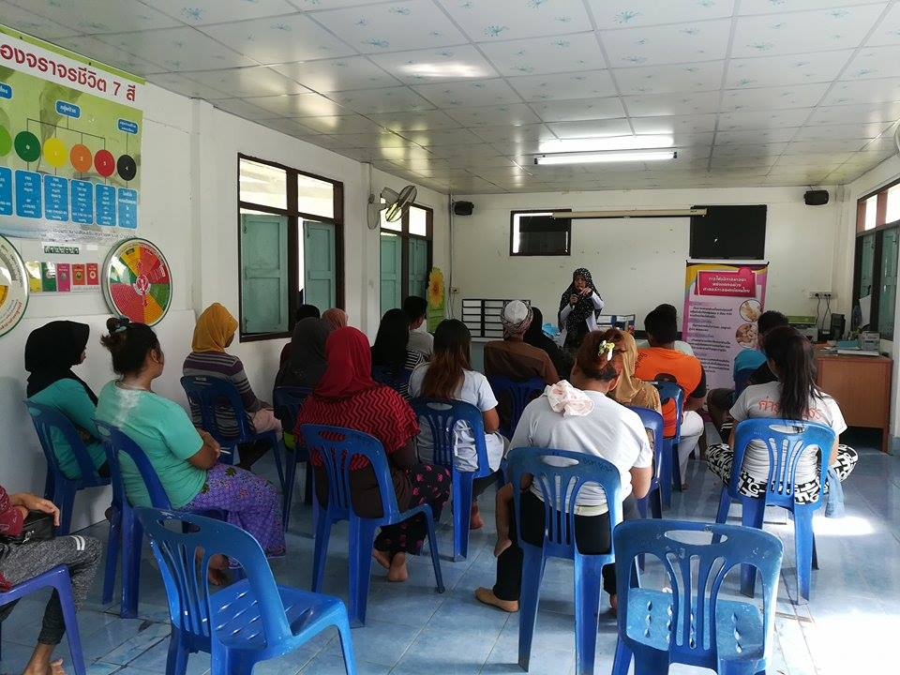

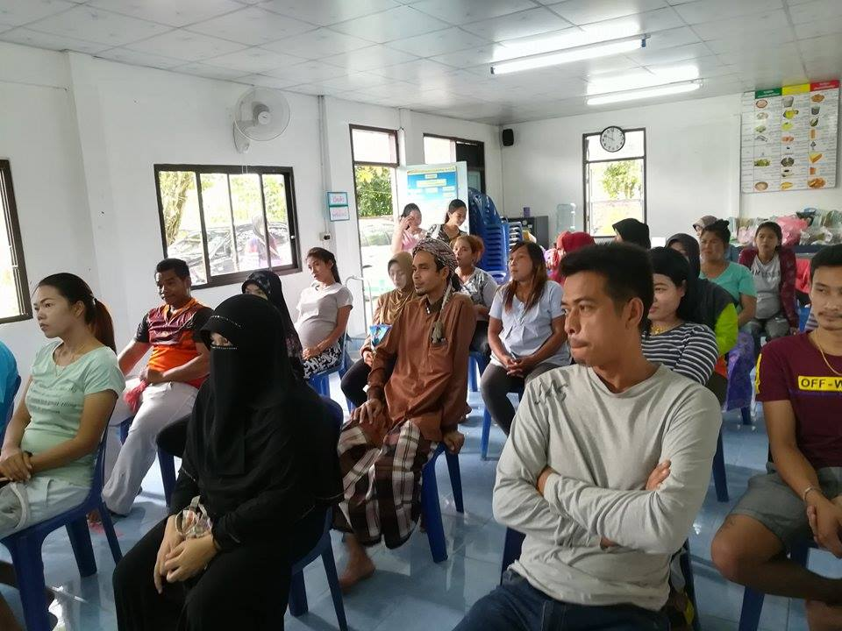

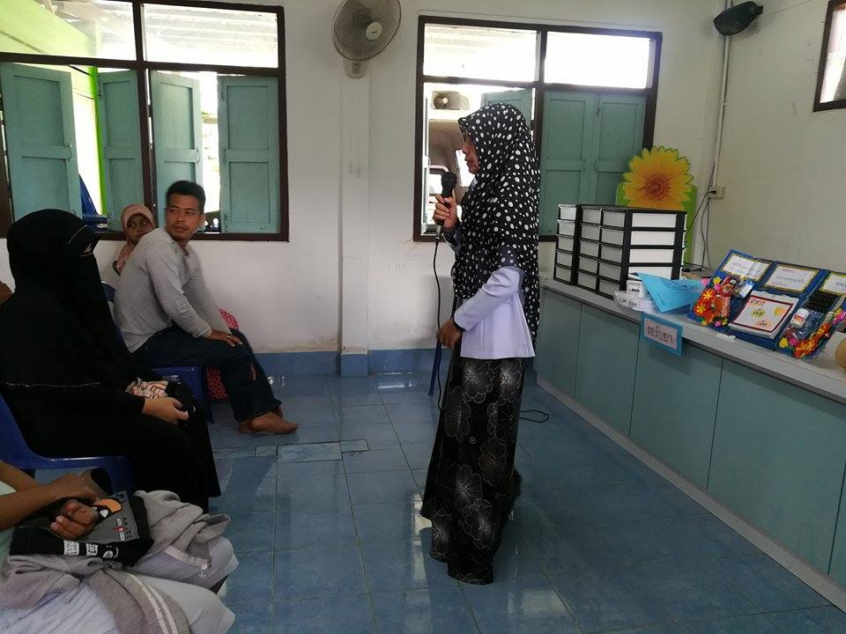

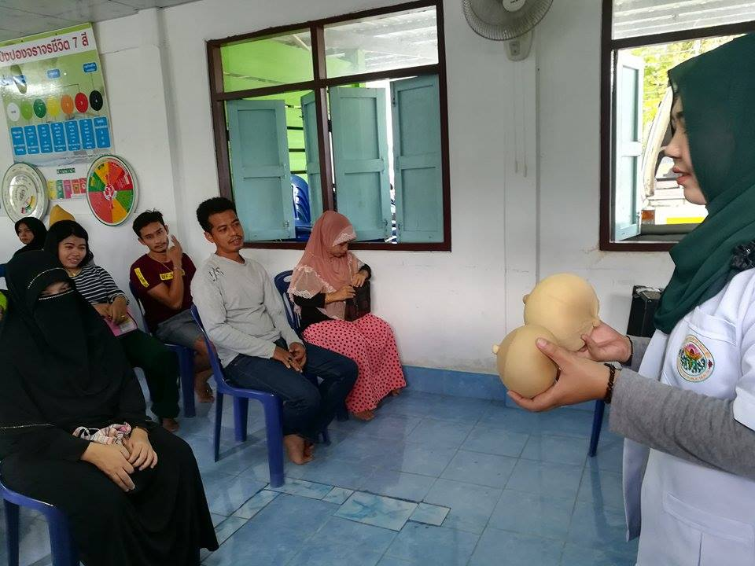

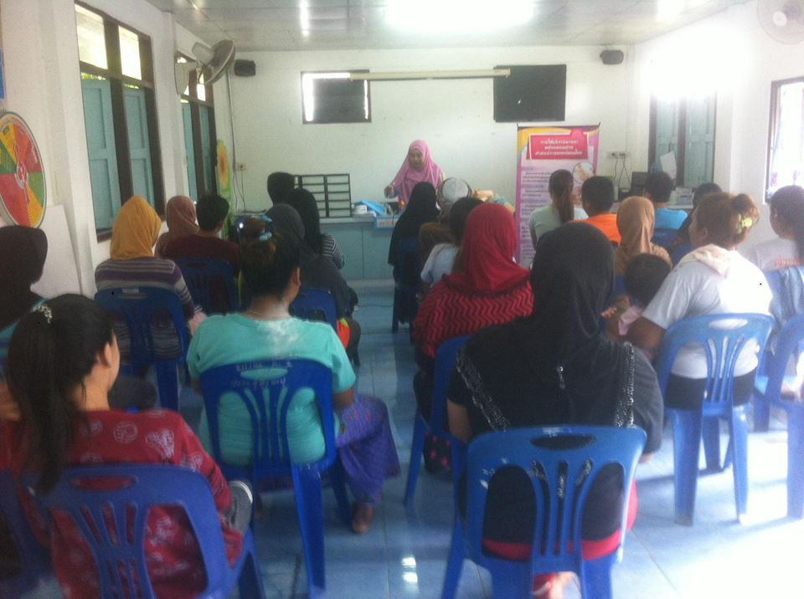

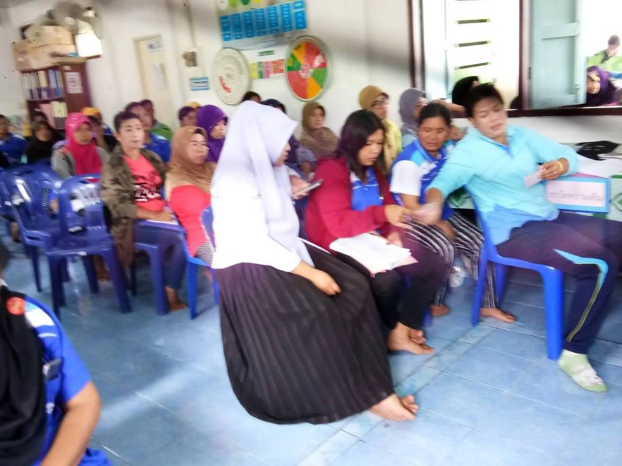

ส่วนที่ 3 แบบรายงานผลการดำเนินแผนงาน/โครงการ/กิจกรรม ที่ได้รับงบประมาณสนับสนุนจากกองทุนหลักประกันสุขภาพ (สำหรับผู้เสนอแผนงาน/โครงการ/กิจกรรม ลงรายละเอียดเมื่อเสร็จสิ้นการดำเนินงาน)

ชื่อแผนงาน/โครงการ/กิจกรรม “ตรวจคัดกรองมะเร็งปากมดลูกและมะเร็งเต้านม ประจำปีงบประมาณ 2558 ”

1. ผลการดำเนินงาน
จากผลการดำเนินงานโครงการ “ตรวจคัดกรองมะเร็งปากมดลูกและมะเร็งเต้านม โรงพยาบาลส่งเสริมสุขภาพตำบลทุ่งนุ้ย ประจำปีงบประมาณ 2558 ” ของโรงพยาบาลส่งเสริมสุขภาพตำบลทุ่งนุ้ย เมื่อวันที่ ๑๓ สิงหาคม ๒๕๕๘ ณ ห้องประชุมโรงพยาบาลส่งเสริมสุขภาพตำบลทุ่งนุ้ยนั้น อาสาสมัครสาธารณสุขและผู้มารับบริการตรวจคัดกรองมะเร็งปากมดลูกและเต้านมในกลุ่มเป้าหมาย ได้มีความรู้เรื่องการตรวจมะเร็งเต้านมด้วยตนเองและโรคมะเร็งปากมดลูก จำนวน 7 หมู่บ้านในเขตรับผิดชอบ จำนวนอาสาสมัครสาธารณสุข 160 คน และผู้มารับบริการตรวจคัดกรองมะเร็งปากมดลูกและเต้านมในกลุ่มเป้าหมายจำนวน 218 คน ผลการได้รับความรู้ คิดเป็นร้อยละ 100 และได้ประเมินการได้รับความรู้เรื่องการตรวจมะเร็งเต้านมด้วยตนเองและโรคมะเร็งปากมดลูก คิดเป็นร้อยละ 89 ผู้มารับบริการตรวจคัดกรองมะเร็ง ปากมดลูกและเต้านมในกลุ่มเป้าหมาย คิดเป็นร้อยละ 100 ตั้งแต่วันที่ 1 กุมภาพันธ์ 2558 – 30 กันยายน 2558 จำนวนผู้มารับบริการตรวจคัดกรองมะเร็งปากมดลูกจำนวน 218 คน พบว่าผู้มารับบริการตรวจคัดกรองมะเร็งปากมดลูกมีภาวะปกติ 202 คน การอักเสบบริเวณปากมดลูกได้รับยารับประทาน จำนวน 5 คน และมีเชื้อราที่ไม่เป็นอันตรายจำนวน 11 คน มีผู้มารับบริการตรวจคัดกรองมะเร็งเต้านม จำนวน 218 คน ผลการตรวจปกติ 217 คน ผิดปกติจำนวน 1 คน และได้ส่งตัวเพื่อรักษาต่อ 1 คน

2. ผลสัมฤทธิ์ตามวัตถุประสงค์/ตัวชี้วัด
2.1 การบรรลุตามวัตถุประสงค์
( / ) บรรลุตามวัตถุประสงค์
( ) ไม่บรรลุตามวัตถุประสงค์ เพราะ ...............................................................................................................
2.2 จำนวนผู้เข้าร่วมใน แผนงาน/โครงการ/กิจกรรม อาสาสมัครสาธารณสุขในเขตรับผิดชอบ จำนวน 160 คน
และ ผู้มารับบริการตรวจคัดกรองมะเร็งปากมดลูกและมะเร็งเต้านม จำนวน 218 คน รวม 378 คน

3. การเบิกจ่ายงบประมาณ
งบประมาณที่ได้รับการอนุมัติ ................. 30,400........ บาท
งบประมาณเบิกจ่ายจริง .................. 30,400....... บาท คิดเป็นร้อยละ ..........100...........
งบประมาณเหลือส่งคืนกองทุนฯ ........................0............. บาท คิดเป็นร้อยละ .............0...............
4. ปัญหา/อุปสรรคในการดำเนินงาน
( / ) ไม่มี
( ) มี

ลงชื่อ ......................................................................... ผู้รายงาน
(นายอลีฟ บาหลัง)
ตำแหน่ง ผู้อำนวยการโรงพยาบาลส่งเสริมสุขภาพตำบลทุ่งนุ้ย

โครงการขยะตามหลัก ๓Rs เพื่อเป็นจังหวัดสตูลสะอาดแบบยั่งยืน

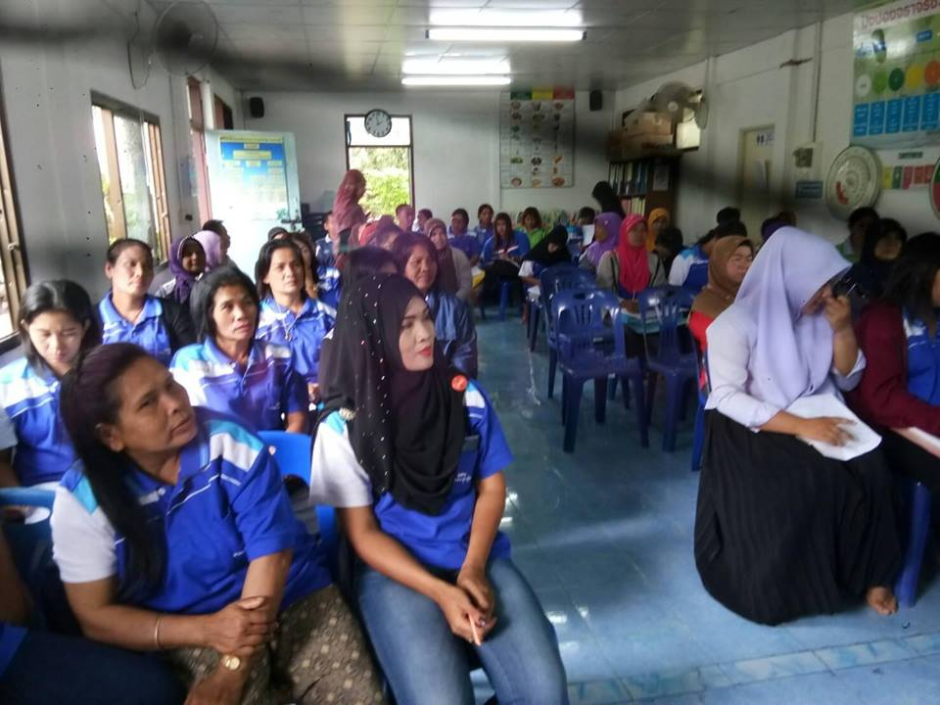

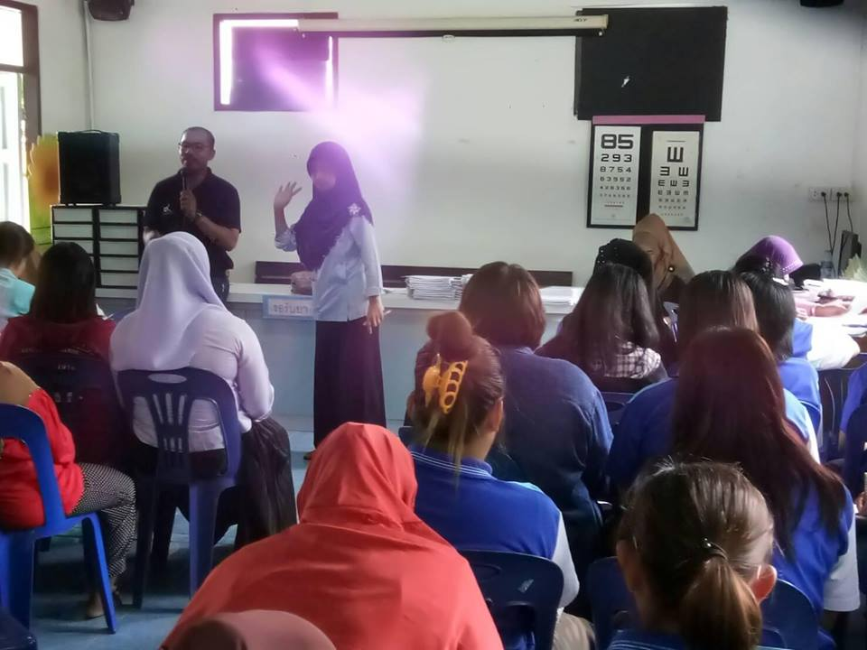

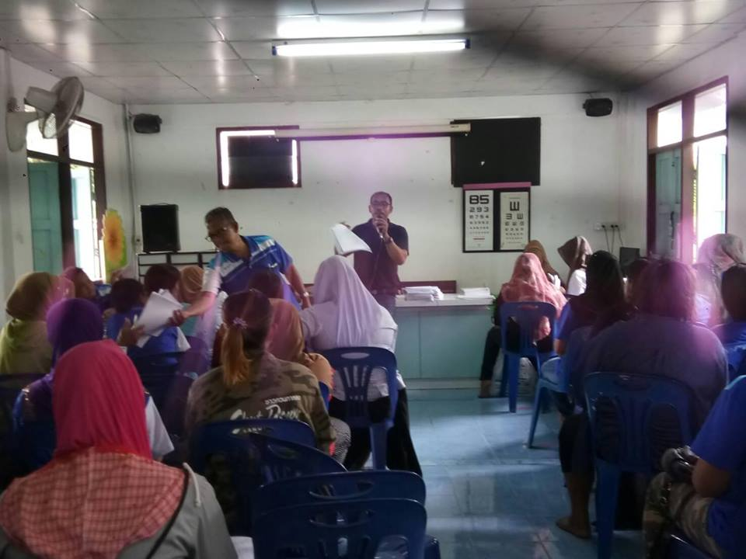

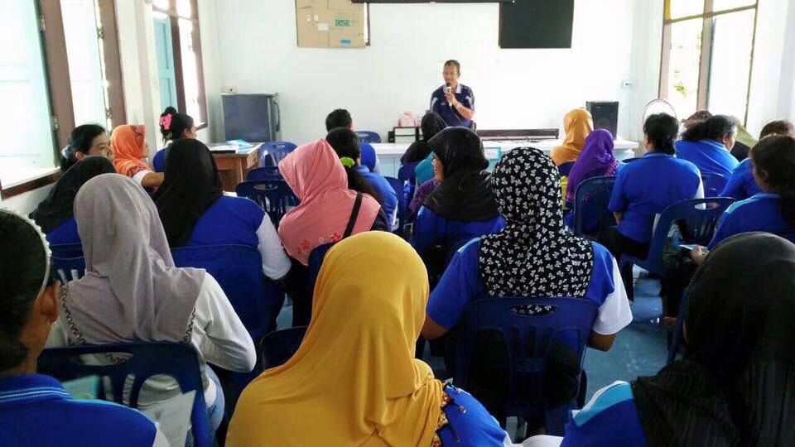

รูปประชุมผู้นำชุมชน
โครงการขยะตามหลัก ๓Rs เพื่อเป็นจังหวัดสตูลสะอาดแบบยั่งยืน

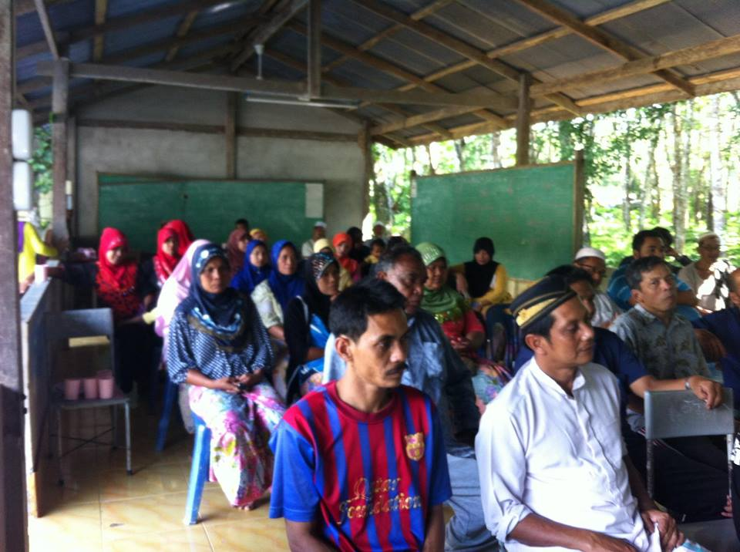

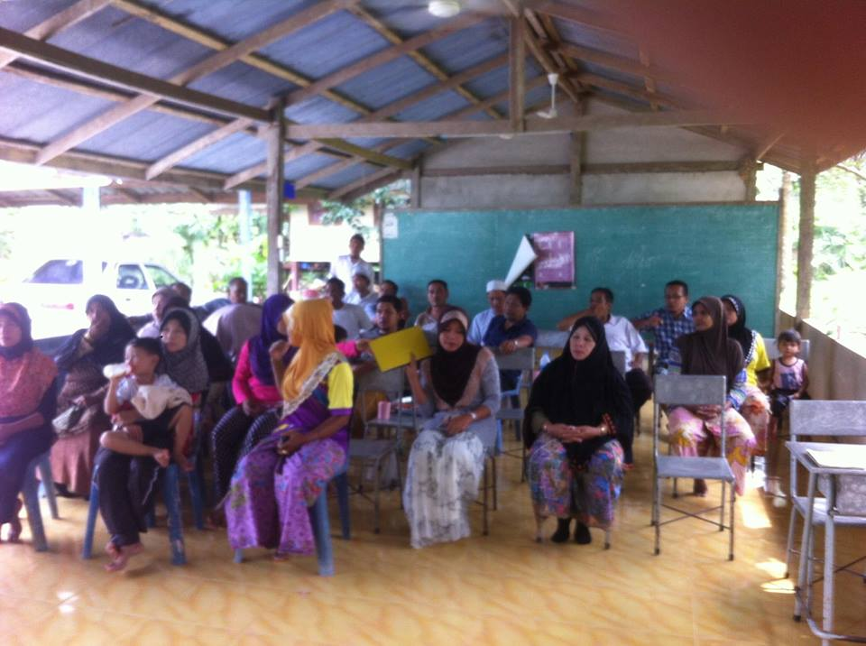

สรุปโครงการ

เยาชนรักสุภาพ
ประจำปีงบประมาณ ๒๕๕๙

สนับสนุนงบประมาณ
โดย
กองทุนหลักประกันสุขภาพองค์การบริหารส่วนตำบลทุ่งนุ้ย

ชมรมออกกำลังกายบ้านน้ำหรา
อำเภอควนกาหลง จังหวัดสตูล
ปีงบประมาณ ๒๕๕๙

แบบเสนอแผนงาน/โครงการ/กิจกรรม
กองทุนหลักประกันสุขภาพ องค์การบริหารส่วนตำบลทุ่งนุ้ย

เรื่อง ขอเสนอแผนงาน/โครงการ/กิจกรรม “อบรมให้ความรู้เด็กนักเรียนชั้นประถมและมัธยม ให้ห่างไกลจากภาวะ โลหิตจาง โรงพยาบาลส่งเสริมสุขภาพตำบลทุ่งนุ้ย ประจำปีงบประมาณ 2559 ”

เรียน ประธานกรรมการกองทุนหลักประกันสุขภาพ องค์การบริหารส่วนตำบลทุ่งนุ้ย
ด้วย หน่วยงาน/องค์กร/กลุ่มคน โรงพยาบาลส่งเสริมสุขภาพตำบลทุ่งนุ้ย มีความประสงค์จะจัดทำแผนงาน/โครงการ/กิจกรรม อบรมให้ความรู้เด็กนักเรียนชั้นประถมและมัธยม ให้ห่างไกลจากภาวะโลหิตจาง โรงพยาบาลส่งเสริมสุขภาพตำบลทุ่งนุ้ย ประจำปีงบประมาณ 2559 ” โดยขอรับการสนับสนุนงบประมาณจากกองทุนหลักประกันสุขภาพ องค์การบริหารส่วนตำบลทุ่งนุ้ย เป็นเงิน 14,000 บาท ( หนึ่งหมื่นสี่พันบาทถ้วน ) โดยมีรายละเอียดแผนงาน/โครงการ/กิจกรรม ดังนี้

ส่วนที่ 1 : รายละเอียดแผนงาน/โครงการ/กิจกรรม (สำหรับผู้เสนอแผนงาน/โครงการ/กิจกรรม ลงรายละเอียด)
- หลักการและเหตุผล

ภาวะโลหิตจาง หรือที่เรียกว่าภาวะซีด หมายถึง ภาวะที่มีปริมาณของเม็ดเลือดแดงลดลง ปัญหาโลหิตจางถือว่า เป็นปัญหาสาธารณสุขที่สำคัญทั่วโลก องค์การอนามัยโลก (WHO)ประมาณการว่า ประชากรทั่วโลก 1 ใน 3 มีภาวะโลหิตจางจากการขาดธาตุเหล็กและเป็นสาเหตุทำให้เสียชีวิตปีละเกือบล้านคน
ภาวะโลหิตจางจากการขาดธาตุเหล็ก โลหิตจางจากการขาดธาตุเหล็ก หมายถึง ภาวะที่ร่างกายมีการสรางเม็ดเลือดแดงน้อยลง ทำให้ความเข้มขนของฮีโมโกลบินในเลือดลดลงจากค่าปกติ เนื่องจากการขาดหรือพร่องธาตุเหล็กที่จะนำมาใช้ในการสร้าง เม็ดเลือดแดง
เกณฑ์ในการวินิจฉัยภาวะโลหิตจางขององค์การอนามัยโลก (WHO) สําหรับเด็กวัย 3 เดือน – 4 ปี คือมีระดับความเข้มข้นของฮีโมโกลบินน้อยกวา 11 กรัม/เดซิลิตร หรือมี ระดับฮีมาโมโตคริท น้อยกว่า ร้อยละ 33 ภาวะโลหิตจางจากการขาดธาตุ เหล็กเรื้อรังในเด็กเล็ก ส่งผลต่อความ ฉลาดทางสติปัญญา เพราะธาตุเหล็กเป็น สารอาหารสำคัญในกระบวนการเจริญเติบโตของร่างกายและสมอง ความสำคัญของธาตุเหล็กต่อร่างกาย ธาตุเหล็ก เป็นสารอาหารที่จำเป็นในการสร้างฮีโมโกลบินซึ่งเป็นองค์ประกอบสำคัญในเม็ดเลือดแดง ทำหน้าที่ในการนำออกซิเจนไปเลี้ยงส่วนต่างๆของร่างกายผลจากการขาดธาตุเหล็กทำให้ ร่างกายมีภาวะซีดอ่อนเพลีย หน้ามืด เวียนศีรษะ เหนื่อยง่าย ลิ้นอักเสบ น้ำย่อยในกระเพาะอาหารลดลงทำให้เบื่ออาหาร ติดเชื้อง่ายเนื่องจากภูมิต้านทานลดลง เด็กวัยก่อนเรียน ถ้ามีโลหิตจางจากการขาดธาตุเหล็กส่งผลต่อพัฒนาการทั้งทางร่างกายและ สติปัญญาส่วนในเด็กวัยเรียนถ้ามีโลหิตจางจากการขาดธาตุเหล็กทำให้การเรียนรู้ลดลง สถานการณ์ภาวะโลหิตจางในเด็กนับว่าเป็นปัญหารุนแรงอันจะมีผลกระทบต่อการพัฒนาด้านสมองและสติปัญญาของเด็กอย่างยิ่ง

ดังนั้นโรงพยาบาลส่งเสริมสุขภาพตำบลทุ่งนุ้ยได้เล็งเห็นความสำคัญถึงภาวะโลหิตจางในเด็ก และได้จัดอบรมให้ความรู้เด็กนักเรียนชั้นประถมและมัธยม ให้ห่างไกลจากภาวะโลหิตจาง เพื่อส่งเสริมให้เด็กมีความรู้ในการป้องกันให้ห่างไกลจากภาวะโลหิตจาง และเตรียมความพร้อมในการเข้าสู่วัยเจริญพันธ์ เพื่อลดภาวะโลหิตจางในขณะตั้งครรภ์

2. วัตถุประสงค์/ตัวชี้วัด

1. เพื่อให้ความรู้ เรื่องการป้องกันภาวะโลหิตจางให้กับเด็กนักเรียน
2. เพื่อลดภาวะโลหิตจางในเด็กนักเรียน
3. เพื่อเตรียมความพร้อมในการเข้าสู่วัยเจริญพันธ์ ป้องกันภาวะโลหิตจางในขณะตั้งครรภ์

เป้าหมาย
เด็กนักเรียนประถมศึกษาปีที่ 4 – มัธยมศึกษาปีที่ 6 จำนวน 272 คน

3.วิธีดำเนินการ
1. อบรมให้ความความรู้เรื่องความสำคัญการป้องกันภาวะโลหิตจางให้กับเด็กนักเรียน ประถมศึกษาปีที่ 4 มัธยมศึกษาปีที่ 6 จำนวน 6 โรง ( อบรมให้ความความรู้ วันละโรง )
2. จัดแสดงตัวอย่างอาหารที่ป้องกันภาวะโลหิตจาง ให้สอดคล้องกับท้องถิ่น
3.รับบริการเจาะเลือดฟรี เพื่อดูความเข้มข้นของเลือด(ในรายที่สนใจ)ที่โรงพยาบาลส่งเสริมสุขภาพตำบลทุ่งนุ้ย ตามวันและเวลาที่กำหนด

4. ระยะเวลาดำเนินการ
เดือน มกราคม – กันยายน 2559

5. สถานที่ดำเนินการ
ห้องประชุมโรงเรียน

6.งบประมาณ

จากงบประมาณกองทุนหลักประกันสุขภาพองค์การบริหารส่วนตำบลทุ่งนุ้ยจำนวน 14,000 บาท
(หนึ่งหมื่นสี่พันบาทถ้วน) รายละเอียดดังต่อไปนี้
1.ค่าอาหารว่างผู้เข้าอบรม(คนละ 25 บาท x 272 คน x 1 มื้อ) เป็นเงิน 6,800 บาท
2.ค่าวิทยากร ( 2 ชั่วโมง x 600 บาท x 6 โรง ) เป็นเงิน 7,200 บาท

รวมเป็นเงินทั้งสิ้น 14,000 บาท ( หนึ่งหมื่นสี่พันบาท)
หมายเหตุ ค่าใช้จ่ายทั้งหมดสามารถถัวเฉลี่ยได้

7. ผลที่คาดว่าจะได้รับ

1. เด็กนักเรียนมีความรู้เรื่องการปฏิบัติตัวให้ห่างไกลจากภาวะโลหิตจาง
2. เด็กนักเรียนมีความรู้และสามารถนำอาหารที่มีในท้องถิ่น มารับประทาน เพื่อป้องกันภาวะโลหิตจาง
3. ร้อยละหญิงตั้งครรภ์ในวัยรุ่นมีภาวะโลหิตจางลดลงจากการเจาะเลือดครั้งแรก

แบบเสนอแผนงาน/โครงการ/กิจกรรม
กองทุนหลักประกันสุขภาพ องค์การบริหารส่วนตำบลทุ่งนุ้ย

เรื่อง ขอเสนอแผนงาน/โครงการ/กิจกรรม “ แม่สุขภาพดี ลูกน้อยเกิดรอด ปลอดภัย
โรงพยาบาลส่งเสริมสุขภาพตำบลทุ่งนุ้ย ประจำปีงบประมาณ 2559 ”
เรียน ประธานกรรมการกองทุนหลักประกันสุขภาพ องค์การบริหารส่วนตำบลทุ่งนุ้ย
ด้วย หน่วยงาน/องค์กร/กลุ่มคน โรงพยาบาลส่งเสริมสุขภาพตำบลทุ่งนุ้ย มีความประสงค์จะจัดทำแผนงาน/โครงการ/กิจกรรมแม่สุขภาพดี ลูกน้อยเกิดรอด ปลอดภัย โรงพยาบาลส่งเสริมสุขภาพตำบลทุ่งนุ้ย ใน ปีงบประมาณ2558 โดยขอรับการสนับสนุนงบประมาณจากกองทุนหลักประกันสุขภาพ องค์การบริหารส่วนตำบลทุ่งนุ้ย เป็นเงิน 17,500 บาท ( หนึ่งหมื่นเจ็ดพันร้อยบาทถ้วน ) โดยมีรายละเอียดแผนงาน/โครงการ/กิจกรรม ดังนี้

ส่วนที่ 1 : รายละเอียดแผนงาน/โครงการ/กิจกรรม (สำหรับผู้เสนอแผนงาน/โครงการ/กิจกรรม ลงรายละเอียด)
- หลักการและเหตุผล
คำว่า“โลหิตจาง” ภาษาชาวบ้านอาจเรียกว่า โรคเลือดจาง หรือโรคซีด เนื่องจากมีปริมาณเม็ดเลือดแดง หรือความเข้มข้นของฮีโมโกลบินในเม็ดเลือดแดงน้อยกว่าปกติ ซึ่งฮีโมโกลบินเหล่านี้มีหน้าที่นำพาออกซิเจนไปเลี้ยงส่วนต่างๆของร่างกาย และธาตุสำคัญที่เป็นส่วนประกอบของฮีโมโกลบินเหล่านี้คือ ธาตุเหล็กนั่นเอง โดยปกติถือว่า ถ้าความเข้มข้นของฮีโมโกลบินน้อยกว่า 11.0 กรัมต่อเดซิลิตร ในไตรมาสที่ 1 และ 3 หรือน้อยกว่า 10.5 กรัมต่อเดซิลิตรในไตรมาสที่ 2 ให้การวินิจฉัยว่าเป็นภาวะโลหิตจางในหญิงตั้งครรภ์ ซึ่งพบได้ประมาณร้อยละ 20-30 ในหญิงไทย ทั้งนี้เนื่องจากการเปลี่ยนแปลงของการตั้งครรภ์ที่มีการสร้างน้ำเลือด (Plasma) มากกว่าการสร้างเม็ดเลือดแดง (Red blood cell) ซึ่งทำให้เกิดภาวะเลือดจางตามธรรมชาติ (Physiologic anemia) ส่วนอาการของภาวะโลหิตจางขึ้นอยู่กับความรุนแรงของโรค เช่น ถ้าโลหิตจางไม่มาก อาจไม่มีอาการเลยก็ได้ แต่ถ้าโลหิตจางมาก อาจพบว่ามีอาการซีด อ่อนเพลีย วิงเวียน ใจสั่น เหนื่อยง่าย จนถึงมีอาการเป็นลม หรือช็อค จนกระทั่งเสียชีวิตได้ในบางราย และจากการดำเนินงานอนามัยแม่และเด็กในคลินิกฝากครรภ์ของโรงพยาบาลส่งเสริมสุขภาพตำบลทุ่งนุ้ยประจำปีงบประมาณ 2555 ที่ผ่านมาพบว่า มีหญิงฝากครรภ์ทั้งหมด 127 รายผลการตรวจเลือดมีภาวะซีด จำนวน 46 ราย ( คิดเป็นร้อยละ 36.22 ) และประจำปีงบประมาณ 2556 ที่ผ่านมาพบว่า มีหญิงฝากครรภ์ทั้งหมด 130 รายผลการตรวจเลือดมีภาวะซีด จำนวน 37 ราย ( คิดเป็นร้อยละ 28.46) ปีงบประมาณ 2557 พบว่า มีหญิงฝากครรภ์ทั้งหมด 104 รายผลการตรวจเลือดมีภาวะซีด จำนวน 30 ราย ( คิดเป็นร้อยละ 28.84 ) ปีงบประมาณ 2558 พบว่า มีหญิงฝากครรภ์ทั้งหมด 102 รายผลการตรวจเลือดมีภาวะซีด จำนวน 14 ราย ( คิดเป็นร้อยละ 13.72) ซึ่งมีอัตราสูงเกินเกณฑ์ (เกณฑ์คืออัตราหญิงตั้งครรภ์มีภาวะซีด น้อยกว่าร้อยละ 10 ) และหญิงตั้งครรภ์ที่มีภาวะซีดครั้งแรก จำนวน 8 ราย มีภาวะซีดซ้ำ 3 ราย ( คิดเป็นร้อยละ 37.50) ซึ่งมีอัตราสูงเกินเกณฑ์ (เกณฑ์คืออัตราหญิงตั้งครรภ์มีภาวะซีดซ้ำ น้อยกว่าร้อยละ 20 )
ดังนั้นโรงพยาบาลส่งเสริมสุขภาพตำบลทุ่งนุ้ยเล็งเห็นถึงความสำคัญและได้จัดอบรมให้ความรู้หญิงตั้งครรภ์และสามี โดยเนื้อหาจะเน้นถึงอันตรายของหญิงตั้งครรภ์ที่มีภาวะซีด และจะเน้นถึงเนื้อหาการตระหนักในการรับประทานอาหารและการจากการรับประทานยาเพื่อป้องกันภาวะซีด และตรวจคัดกรองระดับความเข้มข้นของเลือดสำหรับหญิงตั้งครรภ์ทุกรายที่มาฝากครรภ์ที่คลินิค

2. วัตถุประสงค์/ตัวชี้วัด
1. เพื่อให้ความรู้ เรื่องการป้องกันภาวะโลหิตจางให้กับหญิงตั้งครรภ์ และสามี
2. เพื่อให้มีความรู้ นำอาหารที่มีในท้องถิ่น มารับประทาน เพื่อป้องกันภาวะโลหิตจาง
3. เพื่อลดภาวะโลหิตจางในหญิงตั้งครรภ์
เป้าหมาย
หญิงวัยเจริญพันธ์ และ สามี จำนวน 80 คู่ (160 คน)

๔.วิธีดำเนินการ

๑. รวบรวมและวิเคราะห์ข้อมูล
๒. วางแผนและเตรียมงาน
๓. เขียนโครงการและเสนอโครงการและเสนอโครงการพิจารณาอนุมัติ
๔. ประสานงานและชี้แจงผู้ที่เกี่ยวข้อง
๕.ปฏิบัติงานตามแผนงานโครงการ

วัน เดือน ปี | กิจกรรม
วันที่ ๑๑ กันยายน ๒๕๖๐ | อบรมให้ความรู้หญิงวัยเจริญพันธ์
วันที่ ๑๒ กันยายน ๒๕๖๐ | อบรมให้ความรู้หญิงตั้งครรภ์และสามี

๖.ประเมินผลโครงการ
๗. สรุปผลโครงการ

๕. ระยะเวลาดำเนินการ
๑ มิถุนายน ๒๕๖๐ – กันยายน ๒๕๖๐

๖. สถานที่ดำเนินการ
ห้องประชุมโรงพยาบาลส่งเสริมสุขภาพตำบลทุ่งนุ้ย อำเภอควนกาหลง จังหวัดสตูล

6.งบประมาณ
จากงบประมาณกองทุนหลักประกันสุขภาพองค์การบริหารส่วนตำบลทุ่งนุ้ยจำนวน 17,500 บาท
(หนึ่งหมื่นเจ็ดพันห้าร้อยบาทถ้วน) รายละเอียดดังต่อไปนี้

- ค่าอาหารว่างผู้เข้าอบรม (คนละ 25 บาท x 160 คน x 2 มื้อ ) เป็นเงิน 8,000 บาท
-ค่าอาหารกลางวันผู้เข้าอบรม (คนละ 50 บาท x 160 คน ) เป็นเงิน 8,000 บาท
- ค่าวิทยากร ( ชั่วโมง ละ 500 บาท x 3 ชั่วโมง) เป็นเงิน 1,500 บาท

รวมเป็นเงินทั้งสิ้น 17,500 บาท ( หนึ่งหมื่นเจ็ดพันห้าร้อยบาท)
หมายเหตุ ค่าใช้จ่ายทั้งหมดสามารถถัวเฉลี่ยได้

7. ผลที่คาดว่าจะได้รับ
1.หญิงตั้งครรภ์และสามี มีความรู้เรื่องการปฏิบัติตัวให้ห่างไกลจากภาวะโลหิตจาง
2. หญิงตั้งครรภ์และสามี มีความรู้และสามารถนำอาหารที่มีในท้องถิ่น มารับประทาน เพื่อป้องกันภาวะโลหิตจาง
3. ร้อยละหญิงตั้งครรภ์มีภาวะโลหิตจางลดลง จากการเจาะเลือดครั้งที่สอง

แบบเสนอแผนงาน/โครงการ/กิจกรรม
กองทุนหลักประกันสุขภาพ องค์การบริหารส่วนตำบลทุ่งนุ้ย

เรื่อง ขอเสนอแผนงาน/โครงการ/กิจกรรม คัดแยกขยะ ปีงบ 2559
เรียน ประธานกรรมการกองทุนหลักประกันสุขภาพ องค์การบริหารส่วนตำบลทุ่งนุ้ย
ด้วย หน่วยงาน/องค์กร/กลุ่มคน โรงพยาบาลส่งเสริมสุขภาพตำบลทุ่งนุ้ย มีความประสงค์จะจัดทำแผนงาน/โครงการ/กิจกรรม คัดแยกขยะ ปีงบ 2559 โดยขอรับการสนับสนุนงบประมาณจากกองทุนหลักประกันสุขภาพ องค์การบริหารส่วนตำบลทุ่งนุ้ย เป็นเงิน 8,000 บาท ( แปดพันบาทถ้วน ) โดยมีรายละเอียดแผนงาน/โครงการ/กิจกรรม ดังนี้

ส่วนที่ 1 : รายละเอียดแผนงาน/โครงการ/กิจกรรม (สำหรับผู้เสนอแผนงาน/โครงการ/กิจกรรม ลงรายละเอียด)
- หลักการและเหตุผล
โรงพยาบาลส่งเสริมสุขภาพตำบลทุ่งนุ้ยเป็นหน่วยบริการปฐมภูมิ ซึ่งดูแลสุภาพและด้านสาธารณสุขแก่ประชาชนมีเขตรับผิดชอบ จำนวน 7 หมู่บ้าน ประชากรจำนวน 6,693 คน ซึ่งในแต่ละเดือนจะมีผู้ป่วยมารับบริการ ติดต่อราชการ และคลินิกต่างๆ เฉลี่ยเดือนละ 2,300 คน จึงเป็นสถานที่ ที่มีส่วนผลิตของเสียเช่น เศษขยะ เศษอาหาร สิ่งปฏิกูลต่างๆ น้ำเสียจากการอุปโภค ตลอดจนขยะมูลฝอยประเภทต่างๆที่มีการจัดเก็บแลและทำลายยังไม่ถูกต้อง ซึ่งอาจทำให้มีผลกระทบต่อสุขภาพของประชาชนที่มาติดต่อ และมารับบริการได้
ดังนั้นโรงพยาบาลส่งเสริมสุขภาพตำบลทุ่งนุ้ยเล็งเห็นถึงความสำคัญและได้จัดทำโครงการคัดแยกขยะในโรงพยาบาลส่งเสริมสุขภาพตำบลทุ่งนุ้ย ปีงบ 2559 ขึ้น เพื่อให้ความรู้แก่ผู้รับบริการมีความรู้เกี่ยวกับขยะประเภทต่างๆพร้อมทั้งอำนวยความสะดวกในการบริการจุดทิ้งขยะการติดป้ายรณรงค์ในสถานบริการ เพื่อให้ผู้รับบริการได้ตระหนักและสามารถคัดแยกขยะแต่ละประเภทได้ถูกต้อง และเพื่อลดภาระในการกำจัดขยะของหน่วยงานที่เกี่ยวข้อง 7

2. วัตถุประสงค์/ตัวชี้วัด
1. เพื่อให้ผู้รับบริการมีความรู้และสามารถคัดแยกขยะได้ถูกต้อง
2. เพื่อให้โรงพยาบาลส่งเสริมสุขภาพตำบลทุ่งนุ้ยมีระบบคัดแยกขยะที่มีประสิทธิภาพ

เป้าหมาย
1. เจ้าหน้าที่ และแกนนำอสม. จำนวน 60 คน

3.วิธีดำเนินการ
1.สำรวจข้อมูลปริมาณขยะและการจัดการขยะในรพ.สต.
2.ประชุมชี้แจงผู้เกี่ยวข้อง และหาแนวทางการกำจัดขยะที่ถูกต้อง
3. กำหนดแนวทางการคัดแยกขยะ และบริหารขยะของ รพ.สต.
4.จัดทำจุดคัดแยกขยะแต่ละประเภท และจัดทำจุดพักขยะอันตราย
5.ประชาสัมพันธ์ ผู้มารับบริการและผู้มาติดต่อราชการทราบถึงประเภทขยะและจุดทิ้งขยะ
6.ติดตามตรวจสอบการคัดแยกขยะทุกเดือน เพื่อแก้ไขปรับปรุง
7.ประเมินผล รายงานโครงการ

4. ระยะเวลาดำเนินการ
เดือน มิถุนายน 2559 – กันยายน 2559

5. สถานที่ดำเนินการ
โรงพยาบาลส่งเสริมสุขภาพตำบลทุ่งนุ้ย

6.งบประมาณ
จากงบประมาณกองทุนหลักประกัน
- ค่าอาหารว่างผู้เข้าอบรม (คนละ 25 บาท x 60 คน x 2 มื้อ ) เป็นเงิน 3,000 บาท
- ค่าอาหารกลางวันผู้เข้าอบรม (คนละ 50 บาท x 60 คน ) เป็นเงิน 3,000 บาท
- ค่าวิทยากร ( ชั่วโมง ละ 500 บาท x 4 ชั่วโมง) เป็นเงิน 2,000 บาท

รวมเป็นเงินทั้งสิ้น 8,000 บาท (แปดพันบาท)
หมายเหตุ ค่าใช้จ่ายทั้งหมดสามารถถัวเฉลี่ยได้

7. ผลที่คาดว่าจะได้รับ
1.เจ้าหน้าที่ แกนนำและผู้รับบริการมีความรู้ถึงประเภทของขยะและคัดแยกขยะได้ถูกต้อง
2.รพ.สต.มีระบบการคัดแยกขยะที่มีประสิทธิภาพ
3.ประชาชน สามารถนำขยะอันตรายมาทิ้งที่จุดพักที่รพ.สต.ได้

ส่วนที่ 3 แบบรายงานผลการดำเนินแผนงาน/โครงการ/กิจกรรม ที่ได้รับงบประมาณสนับสนุนจากกองทุนหลักประกันสุขภาพ (สำหรับผู้เสนอแผนงาน/โครงการ/กิจกรรม ลงรายละเอียดเมื่อเสร็จสิ้นการดำเนินงาน)

ชื่อแผนงาน/โครงการ/กิจกรรม “คัดแยกขยะ ปีงบ 2559 ”

1. ผลการดำเนินงาน
จากผลการดำเนินงานโครงการ “คัดแยกขยะ โรงพยาบาลส่งเสริมสุขภาพตำบลทุ่งนุ้ย ปีงบประมาณ 2559” ของโรงพยาบาลส่งเสริมสุขภาพตำบลทุ่งนุ้ย เมื่อวันที่ 5 กันยายน 2559 ณ ห้องประชุมโรงพยาบาลส่งเสริมสุขภาพตำบลนุ้ยนั้น เจ้าหน้าที่และแกนนำอาสาสมัครสาธารณสุขในกลุ่มเป้าหมาย ได้มีความรู้เรื่องการคัดแยกขยะและสามารถคัดแยกขยะแต่ละประเภทได้ถูกต้อง เพื่อนำไปใช้ในบ้านเรือนของตนเอง และทราบถึงแนวทางวิธีการดำเนินงานรณรงค์และสร้างกลุ่มเครือข่ายรณรงค์การคัดแยกขยะรีไซเคิ้ล ในหมู่บ้าน (ในเขตรับผิดชอบของโรงพยาบาลส่งเสริมสุขภาพตำบลทุ่งนุ้ย มีจำนวน 7 หมู่บ้าน ) เพื่อจำหน่ายเป็นรายได้ของคนในชุมชน และเพื่อลดภาระในการกำจัดขยะของหน่วยงานที่เกี่ยวข้อง โดยมีโรงพยาบาลส่งเสริมสุขภาพตำบลทุ่งนุ้ยจัดทำโมเดล ที่ทิ้งและคัดแยกขยะพร้อมทั้งอำนวยความสะดวกในการบริการจุดทิ้งขยะการติดป้ายรณรงค์ในสถานบริการ เพื่อเป็นแบบอย่างที่จะนำไปดัดแปลงไปใช้เองที่บ้านและในชุมชน จำนวนเจ้าหน้าที่และแกนนำอาสาสมัครสาธารณสุข 60 คน ผลการได้รับความรู้ คิดเป็นร้อยละ 100

2. ผลสัมฤทธิ์ตามวัตถุประสงค์/ตัวชี้วัด
2.1 การบรรลุตามวัตถุประสงค์
( / ) บรรลุตามวัตถุประสงค์
( ) ไม่บรรลุตามวัตถุประสงค์ เพราะ ...............................................................................................................
2.2 จำนวนผู้เข้าร่วมใน แผนงาน/โครงการ/กิจกรรม
เจ้าหน้าที่ และแกนนำอาสาสมัครสาธารณสุขในเขตรับผิดชอบ จำนวน 60 คน

3. การเบิกจ่ายงบประมาณ
งบประมาณที่ได้รับการอนุมัติ ................. 8,000........ บาท
งบประมาณเบิกจ่ายจริง .................. 8,000....... บาท คิดเป็นร้อยละ ..........100...........
งบประมาณเหลือส่งคืนกองทุนฯ ........................0............. บาท คิดเป็นร้อยละ .............0...............

4. ปัญหา/อุปสรรคในการดำเนินงาน
( / ) ไม่มี
( ) มี

ลงชื่อ ......................................................................... ผู้รายงาน
(นายอลีฟ บาหลัง)
ตำแหน่ง ผู้อำนวยการโรงพยาบาลส่งเสริมสุขภาพตำบลทุ่งนุ้ย
วันที่-เดือน-พ.ศ. 5 กันยายน 2558

